Овчинникова Нина Джакуповна
МБУ ДО "Центр внешкольной работы
Промышленного района города Ставрополя"
Педагог-организатор

«ПОГОВОРИМ О МОДЕ»
(СЦЕНАРИЙ)
Для обучающихся 9-16 лет

Мода всегда вдохновлена молодостью
и ностальгией и часто черпает
вдохновение в прошлом
Лана Дель Рей
Пояснительная записка
Мода всегда была и есть постоянным спутником человечества. Она циклична, как и смена времен года. На мировой уровень мода вышла еще в начале шестнадцатого века. Законодательницей моды в то время признана королева Англии Елизавета II. Мода развивалась так стремительно и успешно благодаря многим модельерам и кутюрье. Современный мир моды прочно вошел в молодежную среду. Поэтому настала необходимость познакомить воспитанников детской студии «Мои приоритеты» с современными видами и жанрами моды и постепенно формировать хороший вкус в одежде.
Цель: познакомить со стилями моды; сформировать мотивацию к стремлению обладать хорошим вкусом в одежде; создать условия для развития гармонично - развитой личности.
Задачи:
- познакомить с основными и молодёжными стилями в современной одежде;
- научить различать стили по основным признакам;
- активизировать познавательную деятельность;
- способствовать воспитанию взаимопомощи в коллективе, ответственности за выполненную работу;
- способствовать развитию творческого мышления.
Форма проведения: турнир.
Методы и приёмы: беседа, мини-викторина, конкурс.
Участники: педагог-организатор, обучающиеся детской студии «Мои приоритеты».
Оформление: инсталляция «Мода в мире искусств»
Материально-техническое обеспечение: компьютер, проектор, демонстрационный экран, карточки с заданиями, эскизы со сказочными героями, ручки, цветные карандаши.
Предварительная подготовка: знакомство с содержанием модных стилей, работа со словарем, знакомство со специфическими терминами, употребляемые в мире моды (кутюрье, подиум, стиль, тренд, декор, фольклор, авангард, хаус-стиль, стили: хип-хоп, трэш, кавай, готы, панки, микс и др.) Заучивание стихотворений о стилях моды.

Ход турнира:
Педагог: Сегодня наша встреча посвящена моде. Известный русский модельер Вячеслав Зайцев сказал, что нужно очень серьёзно и вдумчиво относиться к своему внешнему облику. А так как мы с вами живем в культурном и цивилизованном мире, умение одеваться и следить за собой должно стать правилом повседневности.
Мода всегда была и остается цикличной и капризной, так как она подчиняет себе все и вся. Она вам может нравиться или не нравиться. Можно быть ярким ее фанатом, а можно моду не замечать. Моду можно даже ненавидеть. Но давайте представим себе на миг, что мода умерла. Почему я говорю об этом именно так? Да потому, что мода бессмертна. Она призвана всегда говорить о нас, о людях, которые модно одеваются. Наши потомки должны знать о нас. Именно они будут изучать наш быт, стиль нашей жизни, а значит, и даже образ наших мыслей. И поэтому тоже давайте вместе попробуем разобраться, в какую одежду мы с вами одеты. А для этого мы проведём модный турнир. Наших мальчиков попросим стать судьями, а девочек разделиться на три команды. Пожалуйста, назовите свои команды. Каждая команда представляет те стили моды, которые они выбрали заранее, готовясь к этому турниру.
(Представление команд)
Команда 1: «Белый силуэт»
Команда 2: «Яркие модницы»
Команда 3: «Веселые бантики»

Педагог: Всё разнообразие одежды можно классифицировать по стилям. Сейчас наши участники познакомят нас с основными и молодежными стилями в современной одежде.
Первый тур называется «Домашнее задание». Каждая команда будет представлять стиль одежды, выбранный заранее и поочередно.
Команда «Белый силуэт» представляет «Классический стиль»: Прежде чем рассказать о классическом стиле, мы хотим вам прочесть стихотворение о стиле вообще:

Что такое «стиль»?  Есть стиль ампир,  Стиль в искусстве.  Стиль - лоф,  И в языке русском.  Стиль в одежде.  Стиль - кэжуал,  И бохо,  И, конечно,  В тексте монолога. | Но, сегодня расскажу  Об одежде нашей.  С каждым днем она  Становится все краше!  Стиль - отражение натуры,  Утонченной фигуры,  Своих чувств, желаний,  И, конечно, обаяния...

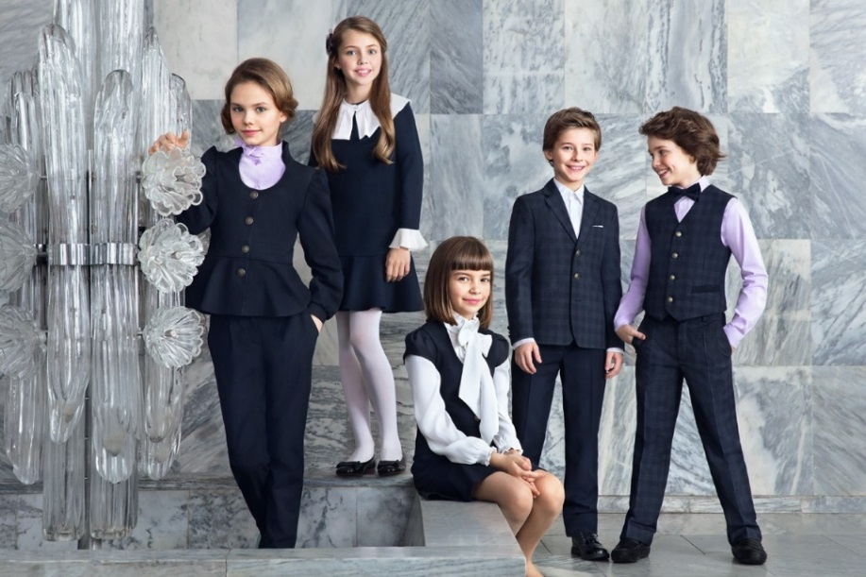
Классический стиль сформирован на базе английского костюма. Он остаётся весьма популярен и сегодня. Классический стиль всегда строгость, простота и элегантность. Классическая одежда не бросается в глаза, но привлекает внимание своим качеством и надежностью.
Для пошива классики используются самые добротные, благородные по качеству и цвету ткани: шерсть, шелк, хлопок, лён и другие. Элегантность стилю придают строгие головные уборы, шарф на шее, галстук декоративный в нагрудном кармане. Одежда классического стиля идет всем и всем рекомендуется и обязывает к сдержанной манере поведения, создает деловую обстановку.
Вот какое стихотворение мы вам прочтем о классическом стиле: Безупречность манер,
Спокойствие всех сфер.
Сдержанность в эмоциях,
Лаконичность в пропорциях.
Отсутствие хаоса,
Простота статуса.
Четкий порядок,
Полон загадок...

Команда «Яркие модницы» представляет «Романтический стиль»:
Свой рассказ об романтическом стиле мы начнем со стихотворения. Мы всей командой его сочиняли:
Линия волнообразна
Подчеркнуто своеобразна.
Рюши, воланы, плиссе,
В женской красе.
Ленты и перья, и кружева.
Необычные рукава.
Нежные пастельные оттенки
Любят все блондинки и шатенки.
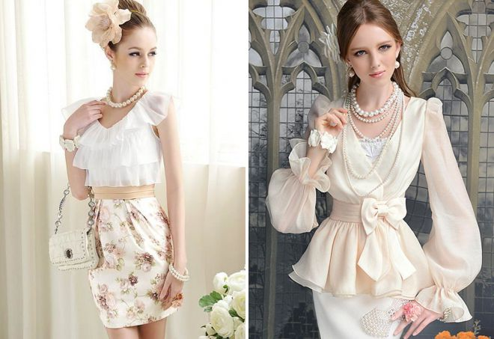
Романтический стиль - самый женственный. Его начало от моды 19 века - романтизм. Современный романтический стиль — это легкость летящих, струящихся тканей, которые подчеркивают женственность: мелкие рюши и красивые жабо, кружева, банты, оборки и даже искусственные цветы. Основной силуэт романтического стиля - прилегающий, подчёркивающий фигуру. Линии силуэта лёгкие, мягкие, плавные. Данный стиль предполагает обстановку праздника, отдыха, торжества, создает приподнятое настроение и вряд ли будет уместен в рабочей обстановке.

Команда «Веселые бантики» представляет «Спортивный стиль»: Наша команда расскажет о спортивном стиле сначала в стихотворной форме, а затем в прозе.
Спортивный ауфит  Диктует комфортный вид.  Самый актуальный тренд -  Интеллигентный бренд.  Спортивный стиль  Завоевал весь мир.  Спорт-шик -  Восторга миг! | В гармонии вещей -  Спорт-кэжуал  Высокий балл набрал.  Спортивно-деловой -  Кроссовок строй;  Спортивно-романтический  Стиль лирический.
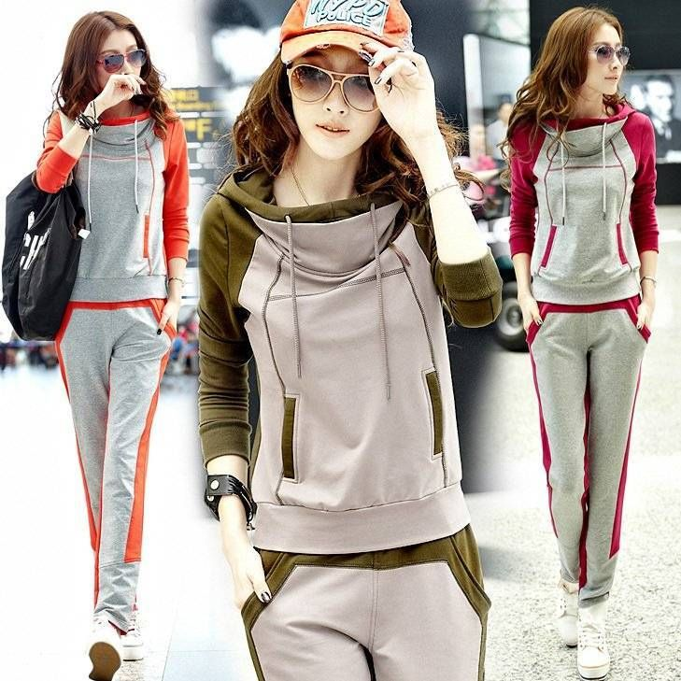
А вы знаете, что спортивный стиль развивается вместе со спортом. Каждый вид спорта является источником вдохновения для создания модных вариаций спортивного стиля. Спортивная одежда имеет прямой и свободный силуэт. На ней присутствует большое количество функциональных деталей, таких как карманы, паты, погоны, шлёвки, капюшоны, кокетки. Одежда спортивного стиля комфортна и практична, но не неприемлема для торжественных случаев.
Команда «Белый силуэт» представляет «Морской стиль»:
Вначале мы прочтем стихи о морском стиле.
Не хочу утрировать,
Но, несмотря на годы,
Кока Шанель сумела эпатировать
Чуть ли не весь мир
И внедрить свой морской стиль:
Она на пляже в Монте-Карло
Прошлась в штанишках и матроске
Яркой, броской и с полоской.
Морскою модой заразился свет.
А это ведь не только раритет.
Это современности ориентир,
А Королеве моды - наш плезир!
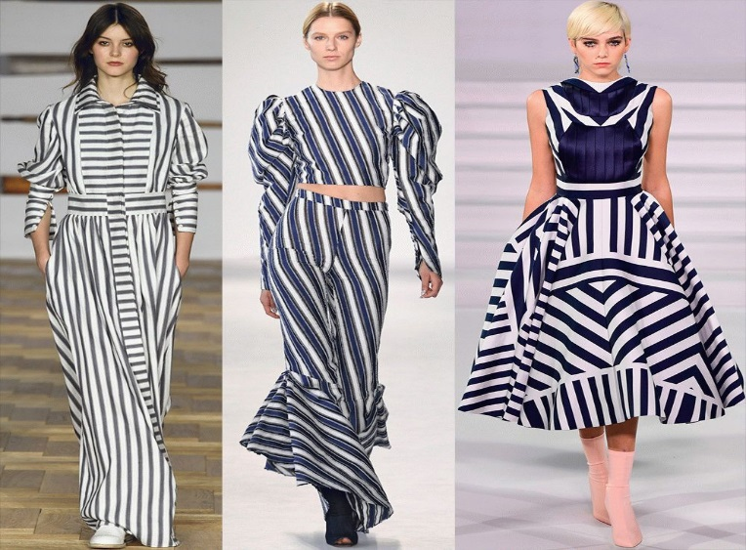
В стихотворении вы услышали имя Коко Шанель. Это королева моды двадцатого столетия. Ее знаменитое черное платье известно всему миру. В начале тридцатых годов прошлого столетия Коко Шанель отправилась в Монте-Карло на пляж. Не в маленьком черном платье, разумеется, а в трикотажных штанишках и матроске. Ей удалось не только эпатировать отдыхающих в Монте-Карло, но и внедрить свой новый стиль повсеместно. Морской модой был захвачен весь мир. И сегодня, вот уже три года подряд, морская тематика - в тренде.

Команда «Яркие модницы» представляет «Фольклорный (этнический) стиль»:
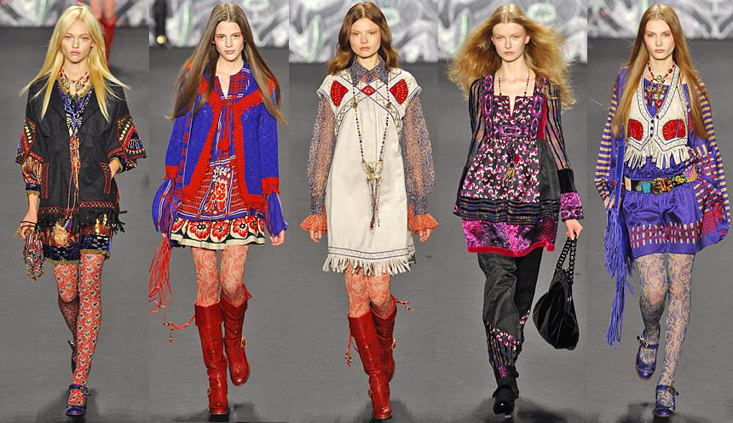
Мы знаем о том, что почти все кутюрье обращаются к фольклорному стилю в создании своих коллекций, для этого они используют элементы костюма различных народов и национальностей: Скандинавии, России, Японии, Аргентины, Кита, Украины и др. Отличительным признаком этого стиля является использование только экологичных материалов и цветов. Здесь нет места искусственным тканям. Очень популярны изделия так называемой грубой деревенской вязки, чаще всего из неокрашенной пряжи. Одежда фольклорного характера очень часто отличается декоративностью, в одежде часто используются традиционные народные отделки – вышивка, аппликация, мережка, буфы, рюши, плетение. Кроме того, одежда часто украшается бисером, цветными нитками, шнуровкой. Частый атрибут фольклорного стиля – платки. Это может быть тончайшего плетения пуховый или яркий цветной платок. И в заключении прочтем стихотворение:
Этнический стиль  Многих в мире удивил:  Это - русский стиль,  Или - «а-ля-русс»,  Как говорил француз.  Со времен Дягилева  И, конечно, Поля Пуаре.  У высокой моды в ходу  Принты, хохлома, лубок. | И еще большой клубок  Буф, рюш и плетений  Вызывают восхищение.  Аппликация, мережка,  Словно фрески.  Современный фольклор-  Несомненный призер!

Команда «Веселые бантики» представляет «Авангардный стиль»:
Не найти в мире дважды
Авангарда, скажем.
Экземпляр лишь один
На весь модный мир.
Нестандартный силуэт,
Формы, линии куплет.
Этот броский стиль
Виден всеми за сто миль...
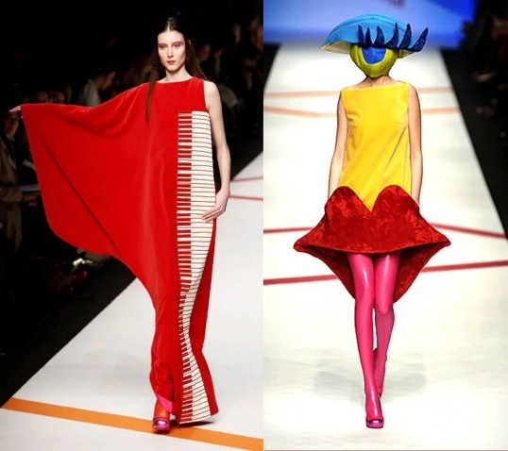
Авангардная одежда поражает своей необычностью, как максимальное выражение моды и опережение её по времени. Модели часто создаются в единственном экземпляре, они не подлежат длительному использованию. В «авангарде» всегда есть что-то вызывающее, противоречащее всему остальному и даже моде. Здесь возможны смелые комбинации цветов, силуэтные решения неожиданны, могут присутствовать необычные комбинации элементов.

Команда «Белый силуэт» представляет «Хаус стиль»:

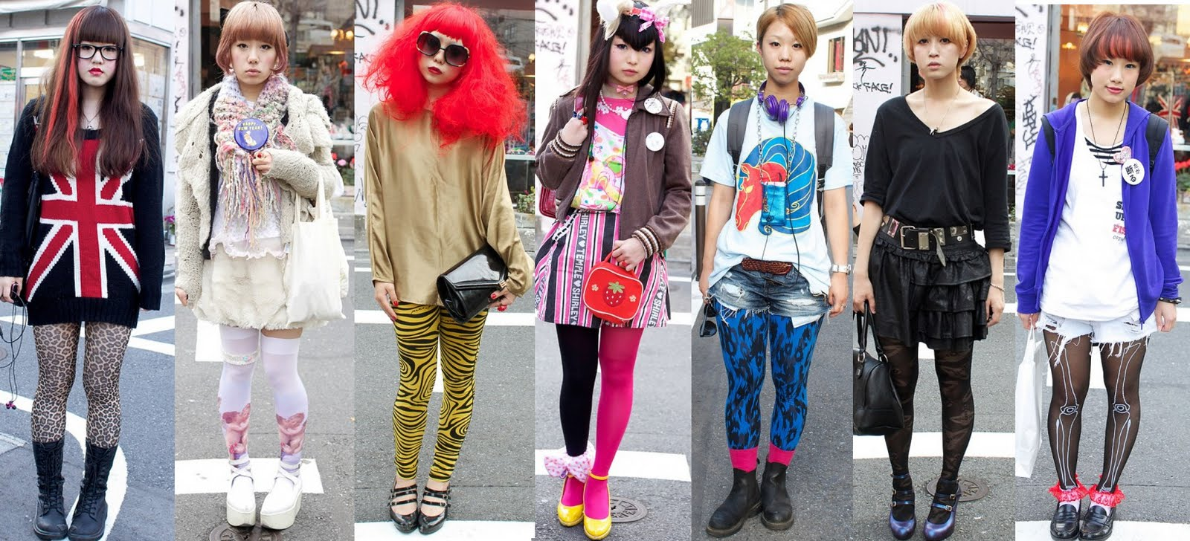
Сейчас это самый модный и популярный стиль среди молодежи больших городов, который по-другому называют клубным или кислотным. Одежда в стиле хаус должна быть яркой и функциональной. Нейлоновые рубашки ядовитых расцветок, высокая платформа, короткие джинсовые юбки или мешковидные джинсовые брюки – все это поможет создать идеальный образ в стиле хаус. Если же дело касается платьев в стиле хаус, то это должны быть обтягивающие коротенькие платья со стразами, пайетками и блестками. Платья также должны соответствовать клубному стилю, поэтому обилие блестящих аксессуаров приветствуется. И в заключение вот такой небольшой стишок:
В этом стиле
Быть не такой как все,
Надевать что хочется тебе!
Без страха наперекор моде
Испытать чувство свободы!
Креатив - это остров ярких красок,
И оригинальных масок.
Это сочетание несочетаемого
Быть яркой, эксцентричной, озорной
Неординарной, и самой собой!

Команда «Яркие модницы» представляет «Стиль хип-хоп»:
Представить можете фигуру
С утонченной натурой
В мешковатом силуэте
В стиль хип-хопа одетой?
Неограниченные движения,
Без всякого сомнения,
Свобода мысли бесконечна,
А творчество здесь вечно:
Сконцентрировано на танце
С волнующем румянцем.
И для завершения образа
Прическа аккуратно собрана
Из множества косичек
К милому юному личику.
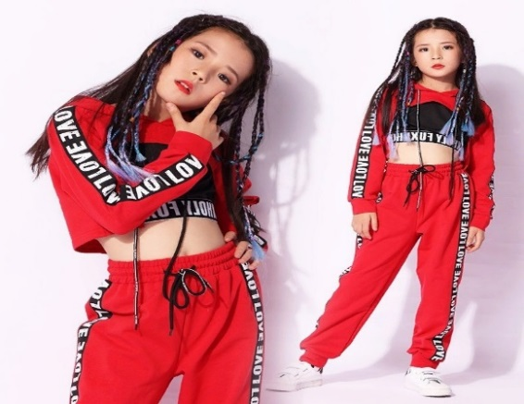
Современная одежда в стиле хип-хоп узнаваема и популярна. Она выделяется за счет мешковатых силуэтов. Неограниченные движения способствуют свободе мысли и предоставляют простор для творчества. Поэтому данный стиль отлично подходит для людей, чья область деятельности сконцентрирована на танце. Для тренировок и выступлений предпочтительно подбирать только удобные комплекты. Они могут состоять, например, из легкого и короткого топа и широких штанов на резинке. Если требуется активно подвигаться на сцене, значит, не обойтись без легко пружинящей на полу обуви, в которой ноги отдыхают. Для завершения образа применяются прически, составленные из множества косичек африканского типа. Также подходят креативные укороченные стрижки.

Команда «Веселые бантики» представляет «Стиль трэш»:
Не имеет четких граней,
Из нестрогих тканей.
Где мешается между собой
Стиль известный и любой.
Это не эмо, готы и панки,
Это разные стили в огранке
Абсурдность до предела
В рваных джинсах смело.
Но главное не это:
Если носят брюки где-то,
То у треша они в запрете.
Если в моде только "макси"
Вокруг "мини" - страсти
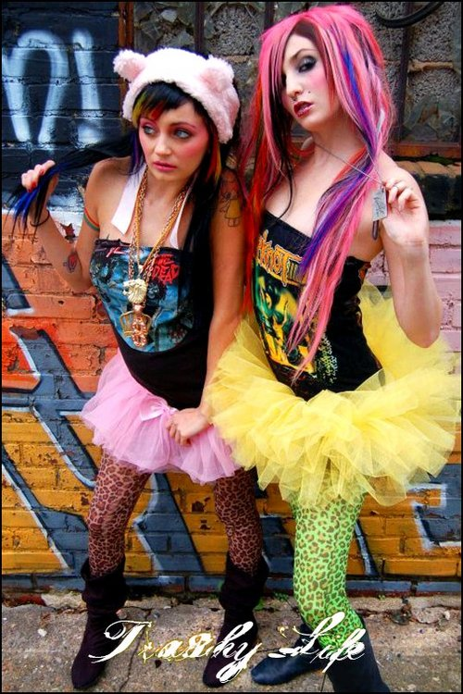
Стиль трэш не имеет четких граней, строгих правил и определенных канонов. Девушки, предпочитающие стиль трэш просто являются приверженцами определенного стиля в одежде, а возможно сразу нескольких стилей, элементы которых они умело «мешают» между собой. То есть, трэш – это не готы, панки или другие молодежные движения. Это микс этих стилей. Вот что характерно для этого стиля.
Отрицание правил. Пожалуй, это основной девиз трэша. Когда в моде макси-юбки, девушки-трэш носят мини, когда весь мир без ума от брюк, они надевают юбки и платья.
Сочетание несочетаемого. То, что одни считают несочетаемым, поклонница трэша умело комбинируют в своих нарядах. На первый взгляд такие одеяния могут показаться безвкусными, однако на следующий день похожие можно будет увидеть и на других девчонках.
Сочетание фиолетового и розового цветов. Сторонницы стиля трэш очень любят это необычное сочетание.
Абсурдность. Стили могут быть смешаны до абсурда, например, рваные джинсы, надетые под «кукольное» платье или резиновые сапоги в сочетании с бальным платьем.

Педагог: Очень грамотно вы рассказали о стилях в одежде. Но я хочу дополнить о стиле, который очень популярен в Японии
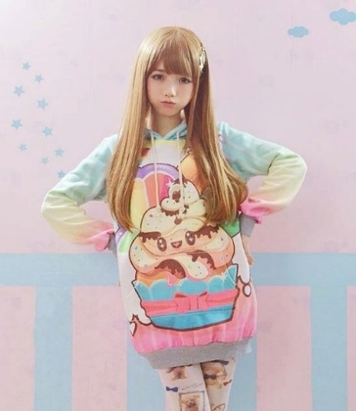
Это – «Стиль кавай» Этот стиль одежды пришел из Японии. Стиль кавай - характерный для современной Японии уличный стиль, в котором любят одеваться японские девушки и юноши. Хотя у большинства японский образ ассоциируется с чем-то этническим, например, с кимоно, на деле современные подростки в этой стране одеваются совершенно не так, как многие привыкли себе представлять.
В японском стиле больше всего инфантильности и трогательности. Любители его одеваются в мультипликационных героев, милых зверушек, даже в игрушки. В своем образе они используют пастельные тона и цвета, традиционно считающиеся детскими: голубой, розовый, желтый, зеленый. Аксессуары используются тоже самые детские, чаще пластмассовые, нежных цветов. Не возбраняется наличие сумочки в виде смешного зверька или же мягкая игрушка в руках. Чем больше в образе детского — тем лучше. Слово «кавай» вошло в активный лексикон многих российских детей, подростков и даже взрослых людей. Прилагательное «кавайный» обычно подразумевает что-то до крайней степени умилительное и трогательное. И подвести итог выше сказанному хочется словами известного модельера Рэйчила Зоуи «Стиль – это способ сказать, кто есть кто, без слов».

2 тур «Конкурс пословиц и поговорок»
Педагог: Мы продолжим наш модный турнир.
Задание следующее: я начинаю пословицу, а вы продолжаете.
1. Труд человека кормит … (а лень портит).
2. Долог день до вечера … (коли делать нечего).
3. От скуки … (бери дело в руки).
4. Кто встал пораньше … (ушел подальше).
5. Пчела мала … (а и та работает).
6. Кончил дело … (гуляй смело).
7. Терпенье и труд … (все перетрут).
8. Первый блин … (комом)
По двум словосочетаниям вы должны вспомнить пословицу.
Например: «До вечера – нечего». Ответ: Скучен день до вечера, коли делать нечего.
1. Пряха – рубаха. (Какова пряха – такова и рубаха).
2. Встала – напряла. (Рано встала, да мало напряла).
3. Язык – дело. (Не торопись языком, торопись делом)
4. Мастер – дело. (Каков мастер, таково и дело).
Педагог: Вы, замечательно справились с заданиями.

3 тур «Конкурс эскизов»
Для участия в следующем туре приглашаются по два участника от команды, владеющих карандашом и обладающих творческой фантазией. Вы не раз рассматривали в журналах модели одежды, да и сами рисовали в тетрадках модные платья и костюмы. Попробуйте стать на минутку-две Пьером Карденом и по нашему заказу сделайте эскиз. Вот наш заказ: вечерний костюма Бабы-Яги, домашний костюм Змея Горыныча, спортивный костюм Водяного.

4 тур «Блиц – турнир»
Педагог: Пока участники ломают головы над изобретением костюма, проведем блиц – турнир. «Блиц» означает быстрый. Я буду загадывать тематические загадки об одежде, а вы разгадывать. А победит та команда, которая быстрее ответит на них:
- Всегда шагаем мы вдвоём,
Похожие, как братья.
Мы за обедом - под столом,
А ночью - под кроватью. (Тапочки)
- Дали братьям тёплый дом,
Чтобы жили впятером.
Брат большой не согласился
И отдельно поселился. (Варежки)
- Днём обручем,
Ночью змеёй. (Пояс)
- По дороге я шёл,
Две дороги нашёл,
По обеим пошёл. (Штаны)
- Черна, а не земля,
Пушиста, а не снег,
Греет, а не печка. (Шуба)
- Вы себе представьте только,
Эти странные чулки:
Если вычесть их из гольфов,
То останутся носки. (Гетры)
- Сижу верхом,
Не знаю, на ком.
Знакомца встречу,
Соскочу – привечу. (Шапка)
- В них упрячешь две ноги -
И в мороз гулять беги. (Валенки)
- Пустое — стоит,
Полное — ходит. (Обувь)
10. Яркая, короткая
Тканая бородка
По рубашке бежит –
На груди лежит. (Галстук)
11. Я как зонт - не промокаю,
От дождя вас защищаю,
И от ветра вас укрою,
Ну, так что же я такое? (Плащ)
12. Домики для пальчиков
Девочек и мальчиков. (Перчатки)
13. Два братца
Не могут расстаться:
Утром в дорогу,
Ночью к порогу. (Сапоги/Обувь)
14. Лохматый пёс
Тепло принёс,
Хозяина обнимает,
От стужи укрывает. (Шуба)
15. Не галстук он, не воротник,
А шею обжимать привык.
Но не всегда, а лишь тогда,
Когда бывают холода. (Шарф )
Педагог: Наши модельеры уже готовы, прокомментируйте свои эскизы костюмов (Дети рассказывают о своих моделях).

5 тур «Модный словарь»
Педагог: Для того чтобы ориентироваться в модном пространстве, необходимо знать термины, т.е. названия изделий, обуви, аксессуаров и т.д.
Давайте проведем с вами небольшую викторину, которая даст нам возможность заглянуть в модный словарь:
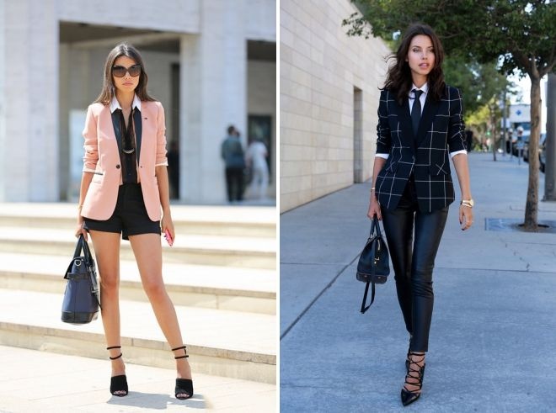
Блейзер (Б):
А. Объемный вязаный свитер с воротником. Для него характерны широкие продольные косы. Вяжется из грубой толстой пряжи серого или бежевого цвета. Б. Жакет с V-образным вырезом, однобортный или двубортный, его прообразом была морская форма. Его часто носят с засученными рукавами, надевая поверх
платья или с джинсами. В. Головной убор, характерный для прибалтийских народов. Небольшая шляпа с узкими полями темного цвета.
Легинсы (Б):
А. Спортивные облегающие брюки из эластичного материала.
Б. Плотные колготки с открытой стопой. Их носят с платьем, юбкой или туникой.
В. Легкие сандалии, которые носят на босую ногу.
Клатч (А):
А. Прямоугольная сумочка без ручек, которую носят под мышкой или в руке. Этот аксессуар особенно подходит для выхода на выставку, на концерт или в театр.
Б. Клейкая лента для соединения деталей из бумаги, картона и других работ. В. Удобная сумка для небольших инструментов. Ботильоны (Б):
А. Высокие мужские сапоги с ботфортами. Такие носил знаменитый Кот.
Б. Очень короткие сапоги до лодыжки или даже ниже. С каблуками или на плоской подошве, бывают разных стилей и неизбежно остаются в моде в осенне-зимние сезоны.
В. Во Франции так называют небольшие фрикадельки, которые подаются с бульоном и зеленью. Винтаж(В):
А. Стиль в одежде с использованием большого количества металлических элементов.
Б. Модный магазин одежды в Париже, расположенный на 24 этаже Эйфелевой башни.
В. Этот термин моды имеет значение «одежда, которую носили в давние времена». Не путать с секонд-хендом.
Дерби (Б):
А. Спортивный матч по футболу между двумя соперничающими командами из одного города или района.
Б. Обувь со шнурками, навеянная мужскими ботинками. Сейчас такую обувь носят многие девочки.
Педагог: - Вот и завершился модный турнир. Уважаемое жюри, огласите свой вердикт, какая же команда на ваш взгляд лучше всех себя проявила.
Жюри подводит итог(мальчик): Все команды отлично справились с заданиями и все они лучшие знатоки моды.
Педагог: Сегодня мы говорили о моде. Она словно бабочка. Её жизнь скоротечна и мимолётна. Промелькнет, вскружит голову, и ты на следующий день не можешь понять, чем она тебя пленила. А на смену ей приходят новые образы, новые линии, новые цвета. Я надеюсь, что наша встреча была полезна для вас, и вы теперь будете внимательно относится к выбору своей одежды.
А закончить мероприятие мне хотелось бы такой притчей:
«Пришел как-то к портному человек и стал примерять костюм. Стоя перед зеркалом, он заметил, что полы у жилетки не очень ровные.
- Не стоит волноваться, - заверил его портной. - Если придерживать короткую полу левой рукой, никто не заметит. Заказчик последовал его совету, но тут увидел, что лацкан пиджака вместо того, чтобы лежать гладко, загибается вверх.
- Ах, это? - сказал портной. - Сущий пустяк. Нужно чуть-чуть повернуть голову и прижать лацкан подбородком.
Заказчик послушался и тут заметил, что брюки мелковаты и тянут.
- Не беспокойтесь, - утешил его портной. - Одергивайте брюки вниз правой рукой, и все будет отлично.
Заказчик согласился и забрал костюм. На следующий день он надел обновку и пошел прогуляться, делая все как надо руками и подбородком. Когда он ковылял по парку, прижимая подбородком лацкан, одной рукой придерживая полу жилетки, а другой, вцепившись в ширинку, два старика, что играли в шашки, бросили игру и стали наблюдать за ним.
- Несчастный калека! - сказал один старик.
Второй задумался на миг, а потом пробормотал: - Да, а костюмчик то сидит идеально! Мораль сей притчи такова:
Мода не должна человека превращать в калеку.

«Конкурс эскизов»
